教学基本信息
学校 | 武进区礼河实验小学 | 执教教师 | 周丹
教学内容 | 译林版小学英语五年级上册  Unit 5 What do they do  (Grammar time& Fun time) | 执教时间 | 2023.11
教学目标
通过本课时学习，学生能够了解职业的一些有趣事实,同时能运用所学进行职业相关的交流：
- 通过转述介绍新教师信息，让学生感知之前已经接触过的第三人称单数和动词三单，唤醒学生的学习起点。同时，也让学生感知教师的职业形象。
- 通过复习课文内容，让学生感知运用职业问答的句型：What does...do? ...is...He?She...(s)...让学生了解。
- 通过职业描述和相应职业匹配的教学活动，让学生在学习生词时，一方面能感知职业内容，树立职业形象概念；另一方面也能感知职业英语单词的构词法，在学习中自我发现，自主归纳。又通过猜职业闪现游戏，进一步巩固所学。
- 教师继续通过职业表格，让学生自主尝试说出动词的形式，在试错中逐步体会动词三单的变化规律。又通过表格中整体主语的切换，让学生学会抓主语关键词判断动词形式。同时，学生又在过程中体会职业人物与职业内容。
- 通过表格中现有的职业内容，让学生针对不同主语询问职业，进一步区分What do...do？与What does...do ?
5. 通过Fun time的游戏和绘本《Night workers》让学生整体输出所学语言内容的同时，进一步感知职业形象与职业内容，学生也能体会到各行各业的工作都有价值，都值得人尊重。

教学重点：
1.学习策略的迁移和运用：学生利用已知去发现未知，通过自主感知与归纳，总结职业问答规律和三单运用。
2.核心知识点的理解和突破：学生能够学会问答职业相关内容。
3.主题意义的理解和深化：学生逐步建立起对各行各业的职业认知。又在探索职业内容的过程中发掘各行各业本身的职业价值，学会尊重各行各业的工作者。
教学难点：
在学生自主学习与发现的过程中探讨职业形象与职业价值。

教学活动
Step 1 Warming up
Activity 1. Listen to a song
T: What is it about?S: Jobs.
T:There are so many jobs around us.They make the world beautiful and nice.
Activity 2. Review the story time（Fun fact 1)
- Ask and answer
T: Today we continue to talk about U5 What do they do. Grammar time and Fun time. Look, who are they?
S: They are Mike and Su Hai.
T: They are talking about their families’ jobs. Do you remember what do they do? Look, what does Mike’s father do?
S: He is a teacher. He teaches English.
T: Now please work in two and try to choose one job to ask and answer.
S: OK.
（学生两两问答汇报呈现，学生整体读并介绍两家人的职业并感知职业构词法，以旧引新）
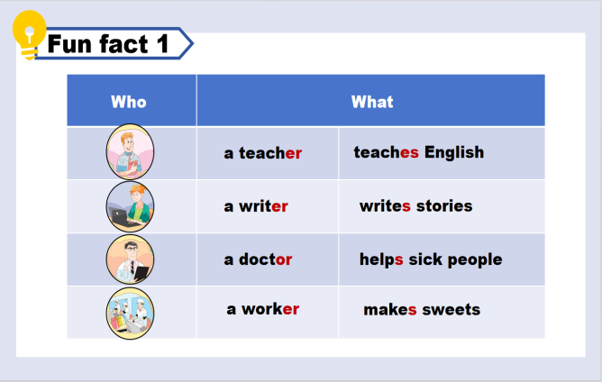
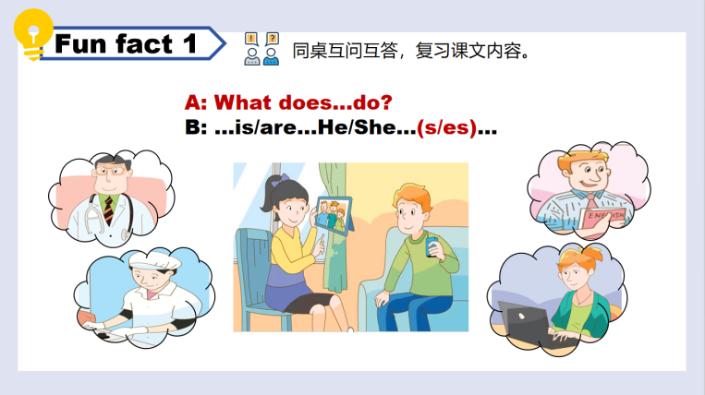
Step 2 While-task
- Know more jobs
Activity 1 Know more jobs
T: We know jobs of the teacher, writer, doctor and worker. Do you want to know more jobs? Now let’s read and match different jobs with different people.(教师带教farmer, 其余通过自主练习、阅读技巧渗透完成匹配和校对。教师引导学生读单词，辨析易混词policeman/policewoman；cooker/cook）
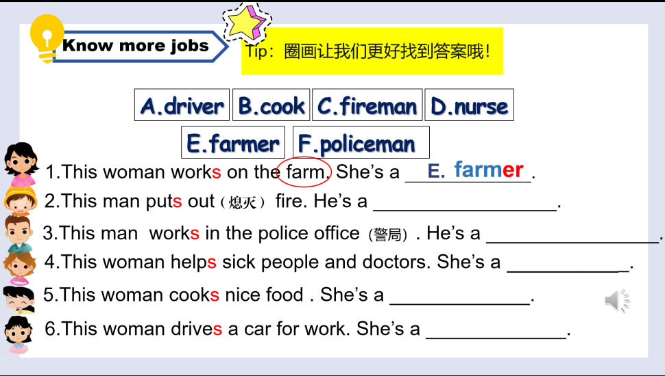

T：Boys and girls, look. They are the jobs we’ve talked about. Can you classify them?
学生先自我发现并归类。
T: You have sharp eyes. This time, what can you find now?
学生再次发现并归类。
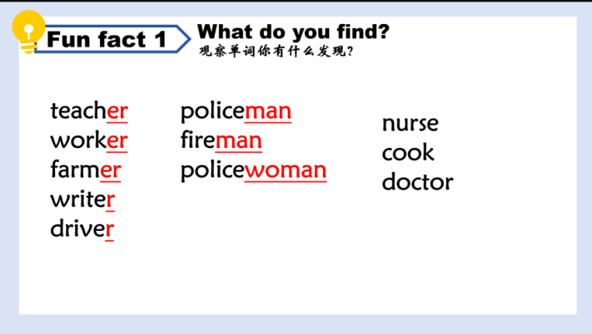

Activity 2. A game about jobs
T:We know so many jobs. Do you want to play a guessing game about jobs?


- More job contents
Activity 1 What do they usually do?
T: Different people, different jobs. And they may do different things. So what do they usually do?
Let’s read and fill. First, let’s try together.
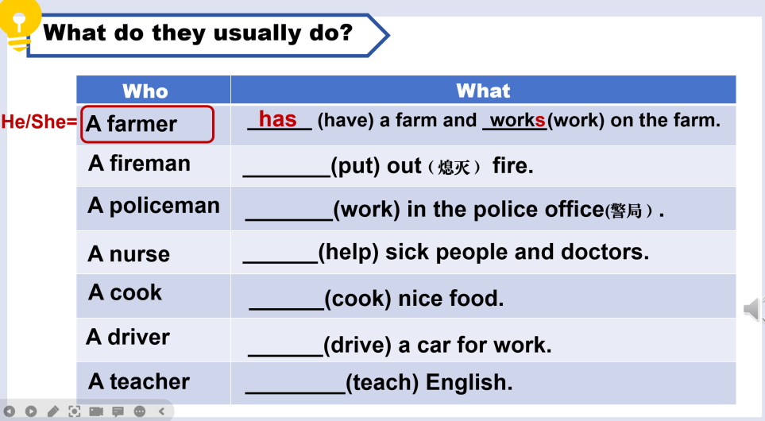
(教师带教一个，让学生感知A...=He/She...，需要用动词三单。感知动词三单的变化规律并感知主语中的三单。)

Activity 2 Know more job contents
T: 教师板书A..=He/She. What about more people? Let's see together.
Lily is about... Sam is about... So she and he are they. Who can try now?
S: Lily and Sam have a farm and work on the farm.
(教师带教三个，学生做四个）
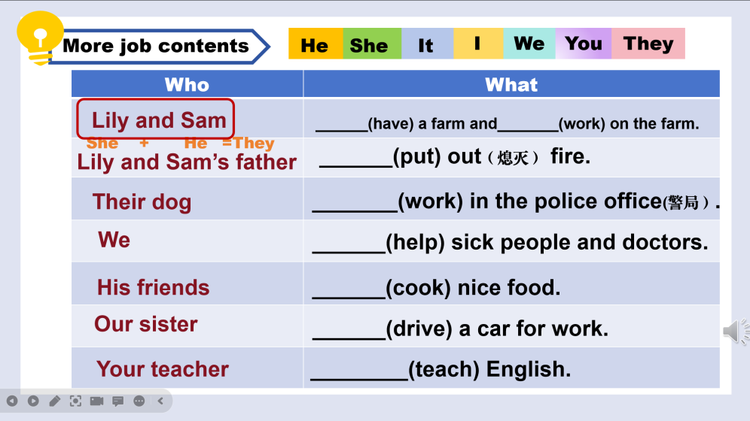

Activity 3. How to ask
- How to ask
- T: We know how to introduce the jobs. But how to ask the jobs. Look. I’m your new English teacher today. Can you ask my job?
S: What do you do?接着引导学生问What do Lily and Sam do? /What does Lily and Sam’s father do? /What____________?
(学生发现句子结构和规律，自主圈画并完成后面的练习）
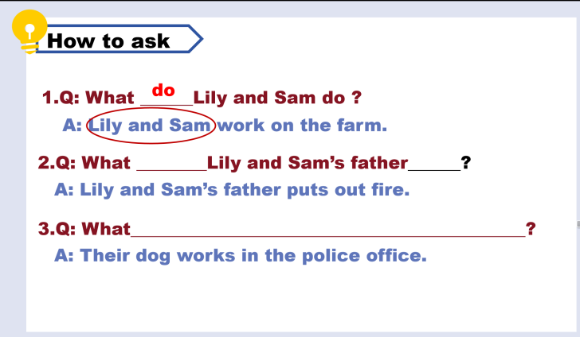

教师带着学生问三个，其余学生自主完成并校对答案，并感知三单。
- T: So look at these subjects. Here we use.. There we add s/es. Why? 学生在自主发现的过程中进一步归纳三单的用法
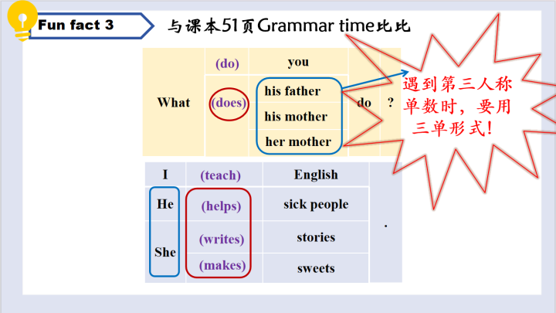

Activity 4 A game about jobs
T: Look. We have some new friends here. Who are they? Do you want to know their jobs?
Let’s pick and know. (学生选择要询问的对象，然后其他人回答。）
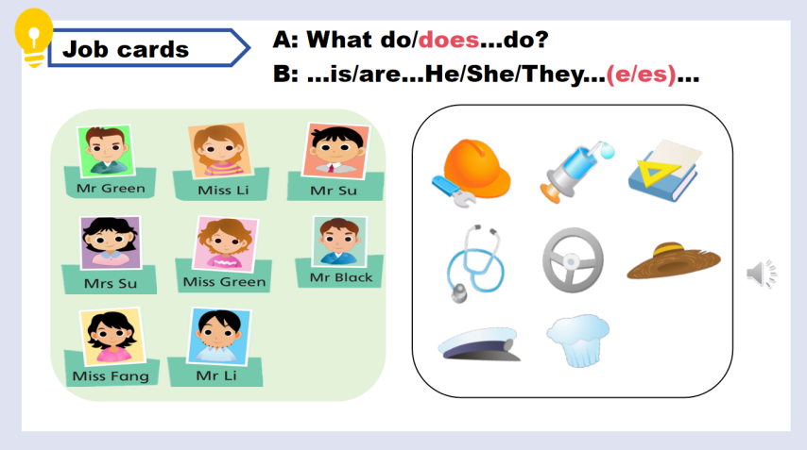

Step 3 A book about jobs
Activity 1.Watch and think
T: We know a lot about jobs. Do you want to know some special works? Let’s watch a video.
So this video is about night workers.
师生观看影片，感受Night workers的辛勤。
Activity 2.Read and make
T: Look, this picture book is also about Night workers. Who are they? Do you want to know?
Look. I have made a job card about the night worker. Can you guess what does she do?

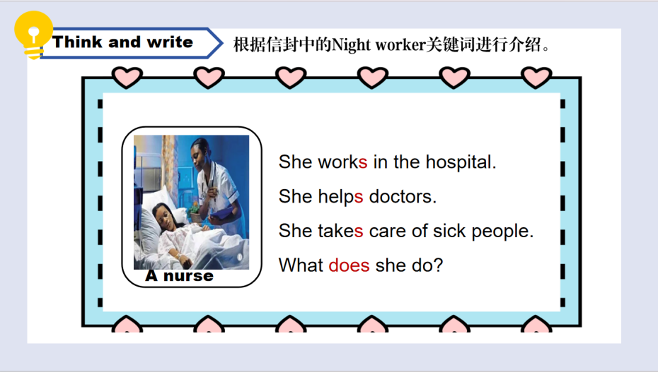
学生自主做night worker的职业卡，让其他人猜一猜。
Activity 3. Think and say
Q: What do you think of the night workers?

Homework:
Must do: Finish the form of different jobs; Try to introduce your parents’ job.
Choose to do: Make a guessing card about what job do I like? This is the model.




